МИНИСТЕРСТВО ОБРАЗОВАНИЯ РЕСПУБЛИКИ БЕЛАРУСЬ
Учреждение образования
«Гродненский государственный университет имени Янки Купалы»
Факультет математики и информатики
Кафедра современных технологий программирования

Отчёт по лабораторной работе № 8
Профилактическое обслуживание ОС и работа с системными логами (IT Essentials)

Дикевич Егор Александрович
СДП-ПИ-261

Профилактическое обслуживание ОС и работа с системными логами

Гродно 2026

СОДЕРЖАНИЕ
1 ЦЕЛЬ РАБОТЫ 3
2 ОБОРУДОВАНИЕ И ПРОГРАММНОЕ ОБЕСПЕЧЕНИЕ 3
3 ХОД ВЫПОЛНЕНИЯ РАБОТЫ 3
3.1 Теоретический блок 3
3.2 Мониторинг событий 4
3.3 Журнал аудита ПК 4
3.4 Службы и Планировщик 5
3.5 Правила безопасности 6
4 ВЫВОДЫ 7

1 ЦЕЛЬ РАБОТЫ
Изучение программных механизмов аудита операционных систем, освоение встроенных утилит для анализа системных журналов (логов), выявление скрытых аппаратных и программных сбоев, а также получение навыков управления системными службами и планировщиками задач.

2 ОБОРУДОВАНИЕ И ПРОГРАММНОЕ ОБЕСПЕЧЕНИЕ
- Ноутбук ASUS TUF Gaming F16 FX607VJB_FX607VJB (процессор Intel 5 210H на 2.20 ГГц).
- ОС Windows 11 (архитектура x86_64).
- Встроенные системные оснастки («Просмотр событий», «Службы», «Планировщик задач»).

3 ХОД ВЫПОЛНЕНИЯ РАБОТЫ

3.1 Теоретический блок
Шаг № 1 Изучение концепции системного аудита (IT Essentials)
Диагностика «плавающих» аппаратных проблем (например, самопроизвольная перезагрузка ноутбука раз в неделю) классическими методами тестирования в реальном времени неэффективна. Без глубокого анализа системных журналов (логов) выявить причину таких сбоев практически невозможно по следующим причинам:
- Отсутствие воспроизводимости: «плавающие» сбои происходят хаотично. Инженер не может предсказать момент отказа, чтобы подключить диагностическое оборудование или запустить ручной мониторинг.
- Фиксация фоновых предвестников: операционная система непрерывно и скрыто от пользователя регистрирует нестандартные события (перегревы, единичные сбои контроллеров, ошибки четности памяти) задолго до того, как они приведут к критическому падению системы.
- Регистрация «посмертных» данных: в момент аварийного перезапуска ОС успевает записать в журнал критические маркеры (например, событие Kernel-Power в Windows или Kernel panic в Linux) и сохранить дамп памяти, указывающий на конкретный компонент (процессор, видеокарта, блок питания).
- Корреляция событий по времени: логи позволяют сопоставить точную секунду сбоя с другими событиями — например, инициализацией драйвера, запуском тяжелой фоновой службы или аппаратным предупреждением о перегреве.

3.2 Мониторинг событий
Шаг № 2 Запуск оснастки просмотра событий

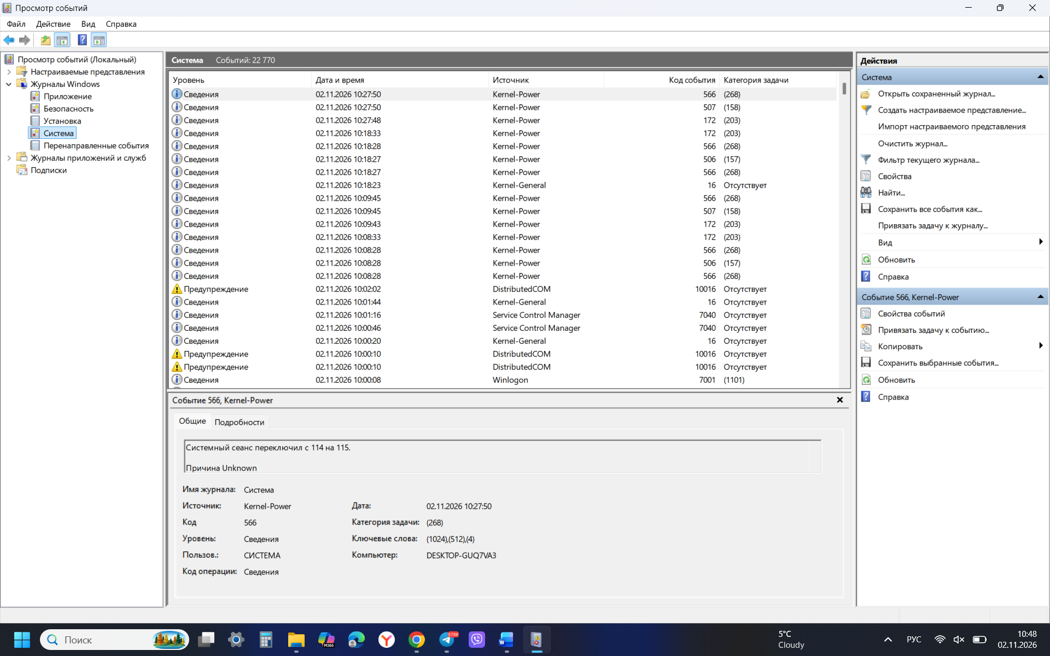

3.3 Журнал аудита ПК
Шаг № 3. Фильтрация и поиск критических ошибок ядра
Выбранное событие для анализа:
- Источник ошибки (Source): NDIS;
- Код события (Event ID): 10317;
- Время возникновения: 02.11.2026 09:59:55;
- Уровень: Ошибка;
- Категория задачи: PnP (Plug and Play).

Краткий анализ сбоя:
Согласно описанию в нижней панели («Общие»), ошибка возникла в работе сетевого компонента: «На мини-порту Microsoft Wi-Fi Direct Virtual Adapter #2 произошло событие Fatal error: The miniport has failed a power transition to operational power».
Это указывает на то, что виртуальный адаптер беспроводной сети Wi-Fi не смог корректно выйти из режима энергосбережения (низкого потребления энергии) в рабочее состояние. Сбой связан с подсистемой управления питанием (Power Management) драйвера сетевой карты или самого беспроводного адаптера, что привело к фатальной ошибке инициализации устройства (PnP).

Шаг № 7. Оформление журнала аудита
Дата / время сбоя | 02.11.2026 09:59:55
Источник ошибки | NDIS
Код события (Event ID) | 10317
Статус | Критично
Краткое описание инцидента | Фатальный сбой виртуального Wi-Fi адаптера при попытке выхода из режима энергосбережения (ошибка PnP).

3.4 Службы и Планировщик
Шаг № 4. Управление системными службами (Services)
Фундаментальная разница между пользовательской автозагрузкой и системными службами:
- Уровень запуска и привилегии: программы из автозагрузки запускаются в контексте конкретного пользователя только после его успешной авторизации в системе (ввода пароля). Системные службы работают в фоновом режиме на уровне ядра и стартуют до входа пользователя в систему, часто обладая максимальными правами (Локальная система, Network Service).
- Интерфейс: автозагрузка запускает полноценные графические или консольные пользовательские приложения. службы не имеют собственного пользовательского интерфейса и предназначены для обеспечения работы самой ОС и ее базовых подсистем (сеть, безопасность, печать, управление питанием).

Почему принудительное отключение неизвестной службы может привести к краху ОС (BSOD):
- Нарушение критических зависимостей: многие службы связаны между собой. Отключение одной «неизвестной» службы может разорвать цепочку зависимостей, из-за чего перестанут работать фундаментальные компоненты ОС (например, подсистема безопасности, драйверы шин или контроллеры дисков).
- Критические системные процессы: ряд базовых служб напрямую интегрирован в ядро операционной системы или критически важные процессы (такие как lsass.exe, services.exe). Если остановить службу, отвечающую за низкоуровневое взаимодействие с оборудованием (например, управление питанием ACPI или PnP), ОС моментально теряет контроль над аппаратной частью, что вызывает защитный механизм системы — аварийную остановку в виде BSOD (Синий экран смерти).

Шаг № 5. Анализ планировщика задач (Task Scheduler)
Выбранная задача для анализа (сторонний разработчик):
- Название задачи: Обновление Браузера Яндекс
- Триггеры (условие запуска): В 05:38 каждый день — Повторение по заданному ежедневному расписанию.
- Размещение (путь в библиотеке планировщика): \ (Находится в корневом каталоге библиотеки).

3.5 Правила безопасности
Шаг № 6. Ознакомление с конфигурационными базами ОС (Реестр / plist)

Файл подкачки используется. В строке «Выделено» указано значение 16.0 / 25.1 ГБ. Это значит, что общий лимит виртуальной памяти (ОЗУ + файл подкачки) составляет 25.1 ГБ. Так как физической памяти в системе 16 ГБ, размер файла подкачки на диске в данный момент равен примерно 9.1 ГБ, и система активно резервирует в нём место.

Главное правило безопасности инженера:
Перед любым ручным изменением системного реестра Windows необходимо обязательно создавать его резервную копию (экспорт ветки реестра) или точку восстановления операционной системы. Это критически важно по следующим причинам:
  - Отсутствие защиты от ошибок пользователя: В редакторе реестра нет функции автоматического отката действий (кнопки «Назад» / Ctrl + Z). Любое изменение (удаление ключа, изменение типа данных или числового значения параметра) применяется мгновенно в реальном времени.
  - Риск полной неработоспособности ОС (BSOD / Циклическая перезагрузка): Ошибочное удаление или модификация даже одного параметра, отвечающего за инициализацию драйверов жестких дисков, подсистему авторизации пользователей или параметры безопасности ядра, может привести к тому, что операционная система полностью перестанет загружаться.
  - Сложность ручного восстановления: Конфигурационная база содержит сотни тысяч параметров. Если инженер допустит опечатку и не зафиксирует точное исходное состояние ключа, найти и исправить эту ошибку вручную после перезагрузки компьютера будет практически невозможно. Наличие резервной копии (.reg файла) или точки восстановления позволяет вернуть систему в стабильное рабочее состояние за несколько кликов через среду восстановления.

4 ВЫВОДЫ
В результате выполнения лабораторной работы были достигнуты следующие результаты:
- Освоены методы системного мониторинга: На практике изучена работа встроенной оснастки «Просмотр событий» (eventvwr.msc). С помощью инструментов фильтрации журналов был локализован и проанализирован скрытый критический сбой подсистемы Plug and Play (ошибка NDIS с кодом события 10317), связанный с некорректным выходом виртуального сетевого адаптера из режима энергосбережения. Это подтверждает высокую эффективность использования системных логов как «черного ящика» для диагностики плавающих или фоновых неполадок оборудования.
- Изучена архитектура управления фоновыми процессами: В ходе анализа оснасток «Службы» (services.msc) и «Планировщик задач» (taskschd.msc) были разграничены сферы применения фонового ПО. Определены фундаментальные отличия системных служб (работающих на уровне ядра до авторизации пользователя) от программ пользовательской автозагрузки. На примере фоновых задач Яндекс.Браузера установлены принципы автоматизации обслуживания ОС сторонними разработчиками. Сформулированы критические риски дестабилизации ядра (BSOD) при несанкционированном отключении неизвестных служб.
- Закреплены правила безопасного администрирования: При ознакомлении с конфигурационной базой данных ОС (Реестр Windows) были детально разобраны риски ручной модификации параметров. Сформулировано базовое правило безопасности инженера, регламентирующее обязательное создание точек восстановления или экспорт веток реестра перед любым вмешательством, ввиду отсутствия механизмов отмены действий (Ctrl + Z) в реальном времени.

